Cách lấy token personal để truy cập vào onedrive tạm thời qua graph-explorer

Để lấy Personal Access Token nhằm truy cập tạm thời vào OneDrive thông qua Microsoft Graph Explorer, bạn có thể làm theo các bước sau:

1. Truy cập Microsoft Graph Explorer
- Mở trình duyệt và truy cập: Microsoft Graph Explorer.
- Đăng nhập bằng tài khoản Microsoft cá nhân của bạn (tài khoản liên kết với OneDrive).
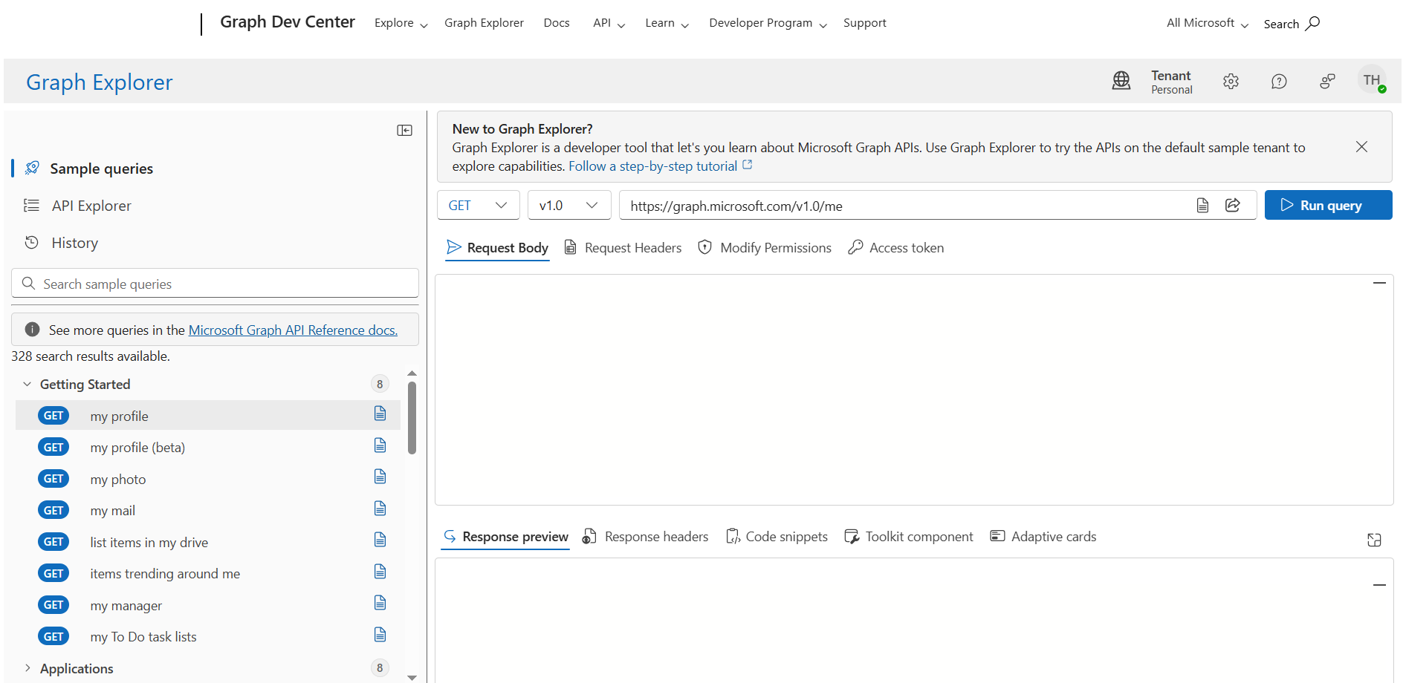

2. Cấp quyền truy cập
- Sau khi đăng nhập, Graph Explorer sẽ yêu cầu bạn cấp quyền để truy cập dữ liệu OneDrive (hoặc các dịch vụ khác).
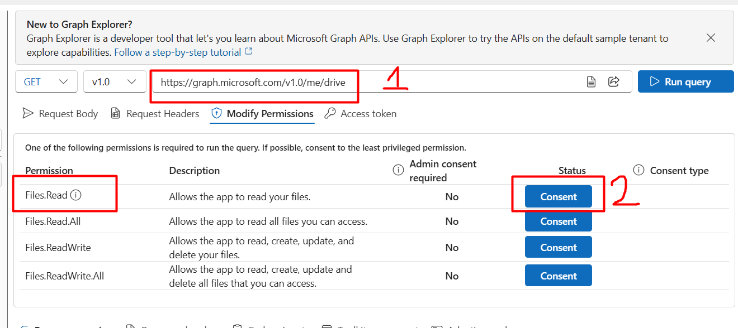
- Nhấn Accept để cấp các quyền cần thiết (ví dụ: Files.ReadWrite để truy cập OneDrive).
- Nếu bạn muốn kiểm tra quyền, vào phần Permissions trong giao diện Graph Explorer và chọn các quyền liên quan đến OneDrive (như Files.Read, Files.ReadWrite).
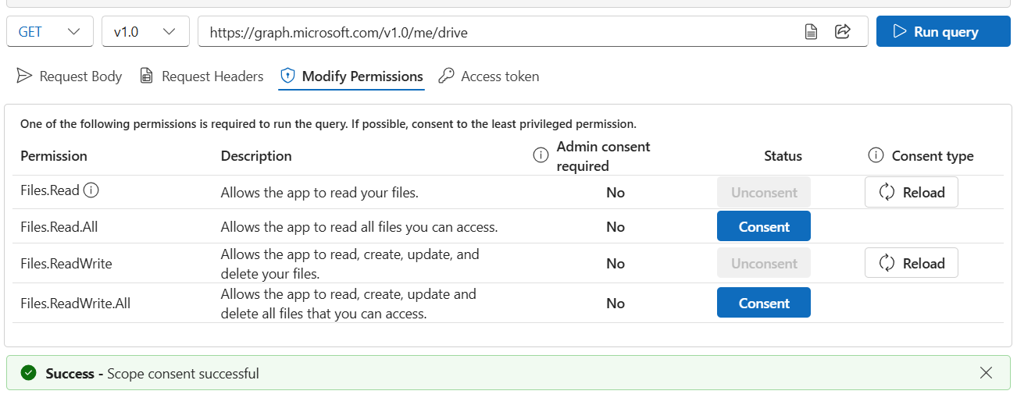

3. Lấy Access Token
- Trong Graph Explorer, sau khi đăng nhập và cấp quyền, nhấn vào tab Access Token (thường nằm ở góc phải hoặc trong menu).
- Bạn sẽ thấy một Access Token (chuỗi ký tự dài) được cung cấp. Đây là token tạm thời để gọi API Microsoft Graph, bao gồm truy cập OneDrive.
- Sao chép token này để sử dụng trong các yêu cầu API.
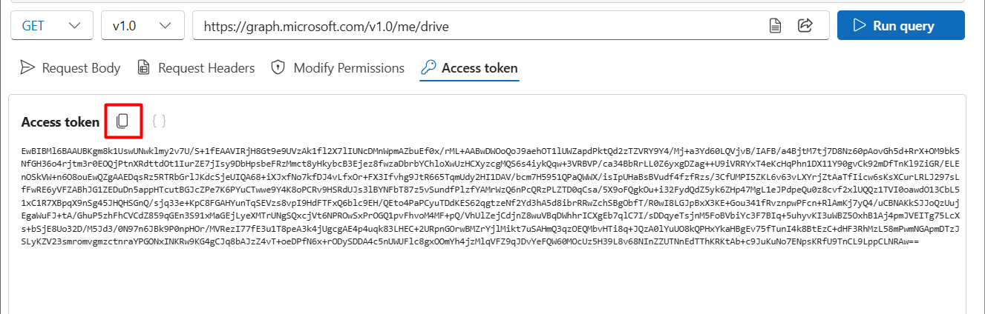

4. Sử dụng Token để truy cập OneDrive
Trong Graph Explorer hoặc bất kỳ công cụ gọi API nào (như Postman), sử dụng token này trong Authorization Header:
Authorization: Bearer <your-access-token>

- Gọi các endpoint liên quan đến OneDrive, ví dụ:
  - Lấy danh sách tệp trong OneDrive: GET https://graph.microsoft.com/v1.0/me/drive/root/children
  - Tải tệp lên: PUT https://graph.microsoft.com/v1.0/me/drive/root:/{file-path}:/content
Sử dụng cấu trúc này để lấy đường link download tạm thời của 1 file trên onedrive :
Lấy user id :
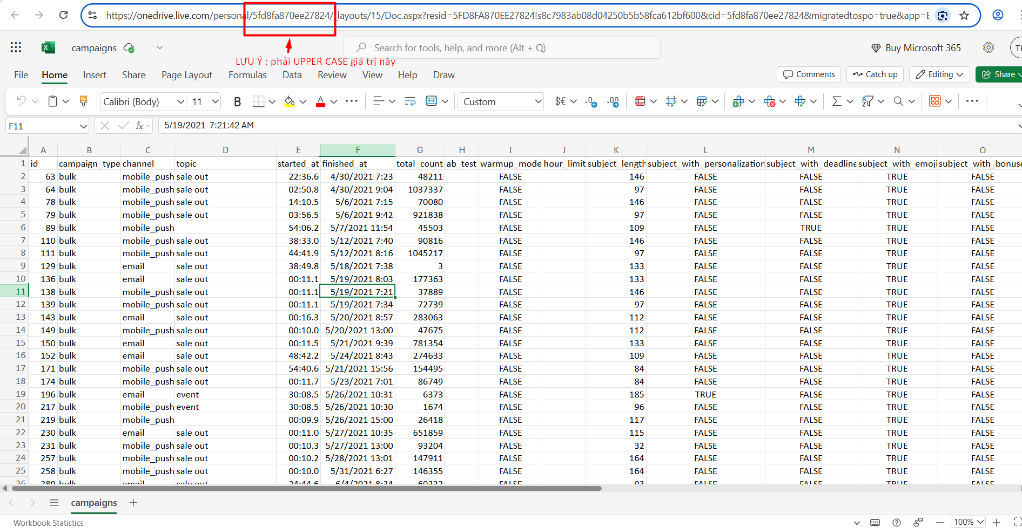
Ví dụ : 5FD8FA870EE27824
Lấy file id :
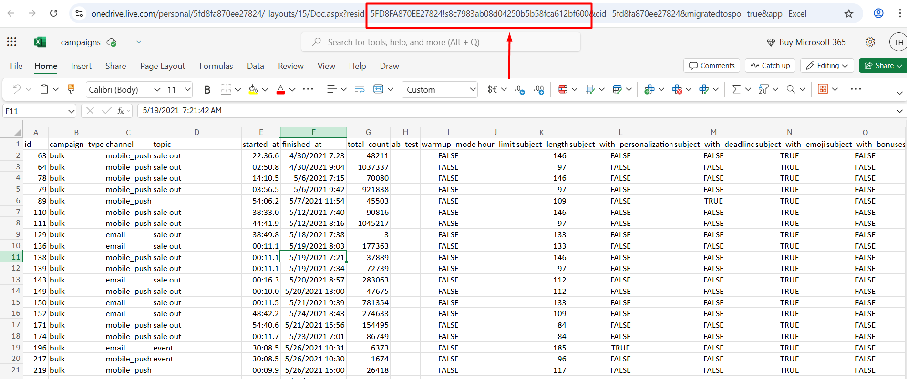
Ví dụ : 5FD8FA870EE27824!s8c7983ab08d04250b5b58fca612bf600
Test trước trên graph-explorer :
link theo cấu trúc :
https://graph.microsoft.com/v1.0/users/{user-id}/drive/items/{item-id}
ví dụ :
https://graph.microsoft.com/v1.0/users/5FD8FA870EE27824/drive/items/5FD8FA870EE27824!s8c7983ab08d04250b5b58fca612bf600
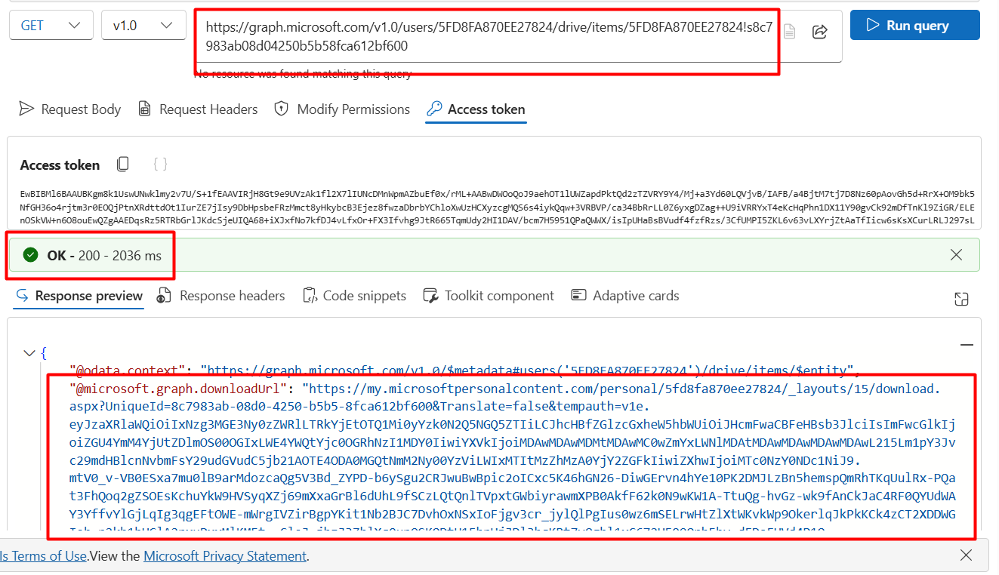
Lưu ý khi thiết lập thttprequest để download file này thì bỏ cái header ra nhé :
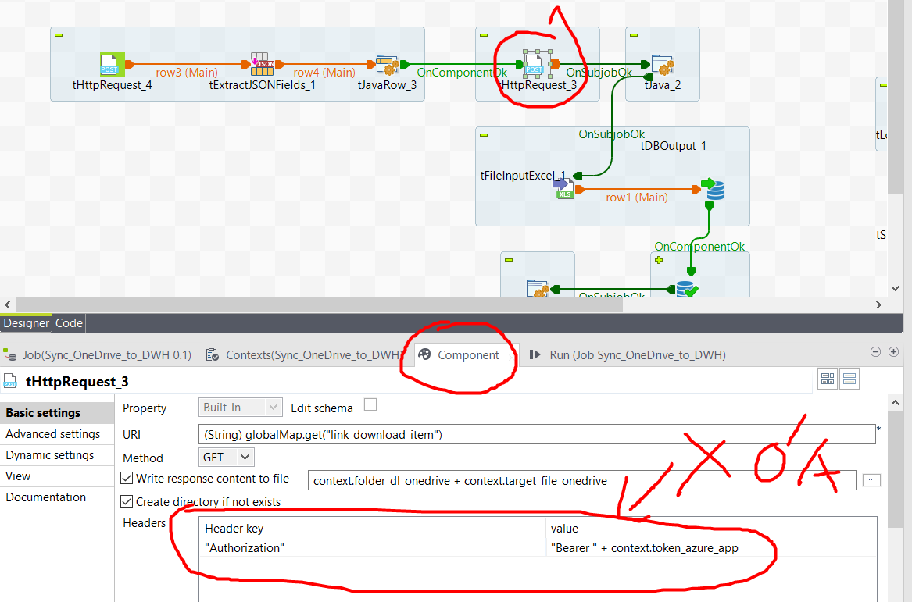

5. Lưu ý quan trọng
- Thời hạn token: Access Token thường có thời hạn ngắn (khoảng 1 giờ). Nếu hết hạn, bạn cần làm mới token bằng cách đăng nhập lại hoặc sử dụng Refresh Token (nếu có).
- Bảo mật: Không chia sẻ token công khai vì nó có thể bị lạm dụng để truy cập tài khoản OneDrive của bạn.
- Quyền tối thiểu: Chỉ cấp các quyền cần thiết để tránh rủi ro bảo mật.
- Tài khoản cá nhân: Đảm bảo bạn đang dùng tài khoản Microsoft cá nhân, vì tài khoản tổ chức (work/school) có thể yêu cầu quy trình xác thực khác.

6. Xử lý lỗi (nếu có)
- Nếu gặp lỗi 401 Unauthorized: Token có thể đã hết hạn. Lấy token mới từ Graph Explorer.
- Nếu lỗi 403 Forbidden: Kiểm tra xem bạn đã cấp đủ quyền cho ứng dụng trong Graph Explorer.

